Sigo esta lista de pasos para ver si está todo:
1. Root HTTPS: yes/no
2. GTM ID: GTM-XXX
3. GA ID: UA-XXX
4. Google Ads Remarketing: yes/no
5. Google Conversion Tracking: yes/no
6. Bing Ads: yes/no

1. Root HTTPS: yes/no
Me fijo si es root http, entro en incognito en:
https://cbrccoffee.com/ y después aprieto, en extensions redirect trace y me muestra esto, por lo que vemos, es seguro:
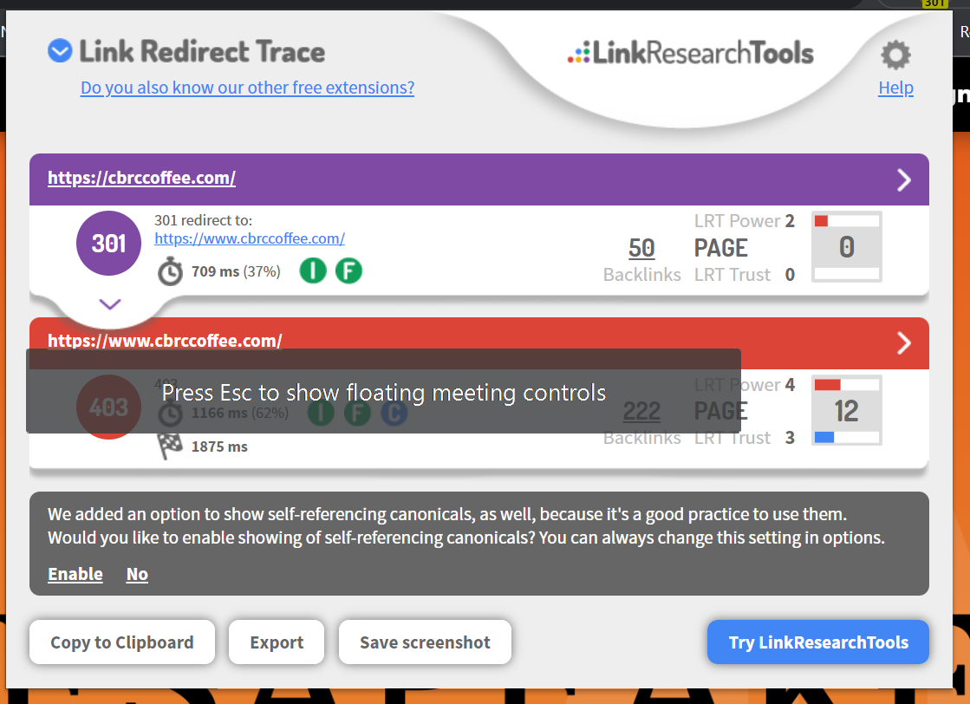
Marco Yes en la task de netsuite para root https.

2. GTM ID: GTM-XXX
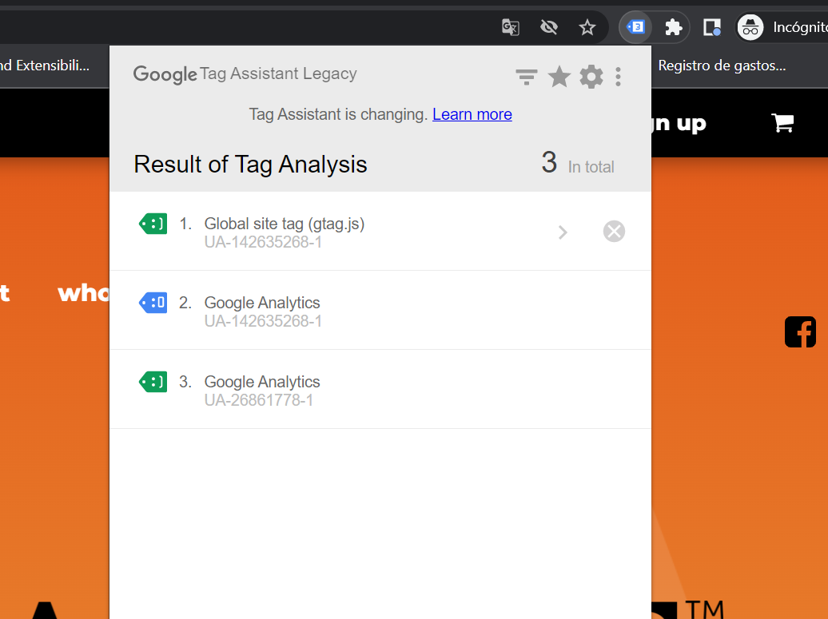
Este sitio no está, entonces no tiene.
Completamos GTM ID: confirm (el cliente tiene que crear su propio gtm porque no lo tiene). Adrian me pasa templates para los que faltan.

3. GA ID:
Obtengo del Sitio, hay 2 pero saco el verde:
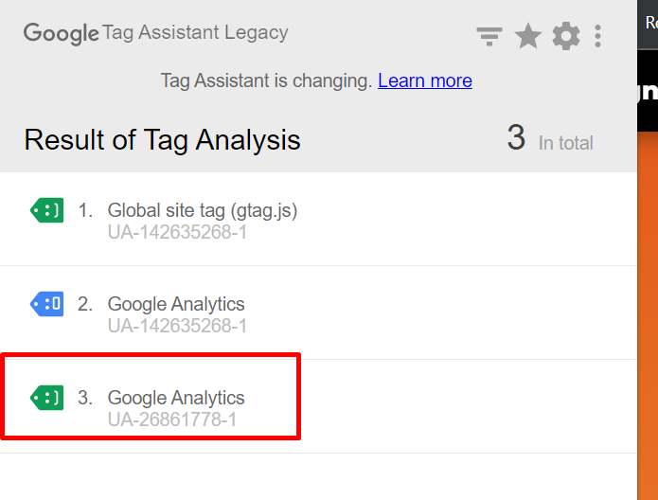
UA-26861778-1
Google Ads Remarketing y conversion deberían aparecer ahí, y no están por lo tanto:
4. Google Ads Remarketing: NO
5. Google Conversion Tracking: NO

6. Bin ads yes/no:
Activar Ue tag helper y refrescar
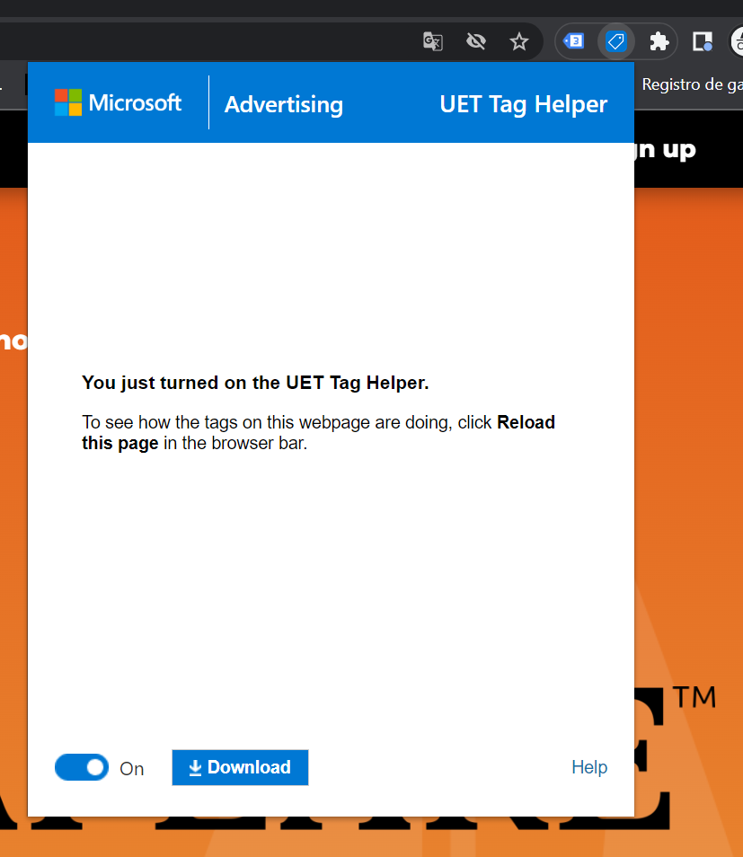
Refresco, y veo de nuevo:
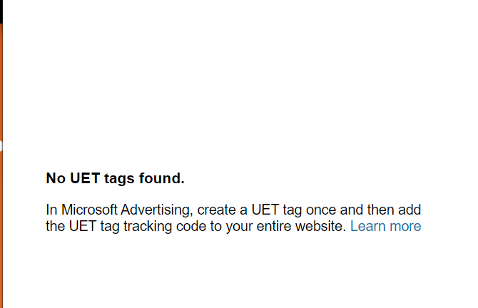
No aparece, entonces no existe bin ads.

Ahora pedir acceso de GA y GTM al cliente, tengo que enviar un mail, para esto me meto en el docx de tracking tools y uso el template de Word que esta dado ahí “Migration – Customer has GA but no GTM.“
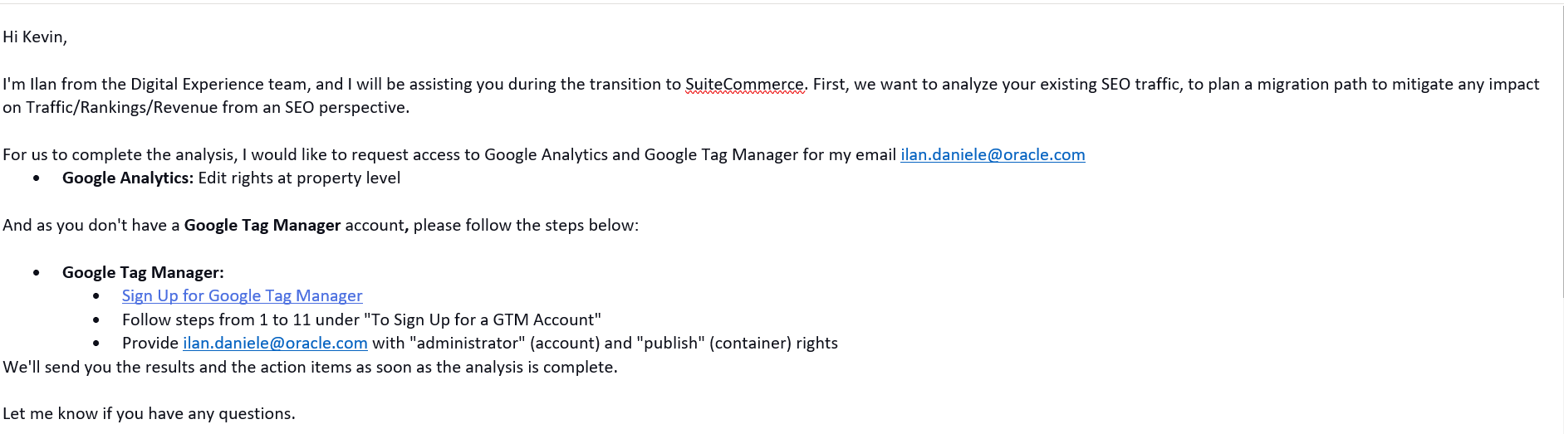

Acá le pedimos que nos haga un tag manager porque no lo tiene.

Una vez que tenga acceso, empiezo el proceso de migración. Esperar al cliente que nos de acceso.

Al final de la task, en details pongo tracking tools: Access requested.

Siguientes pasos 13 octubre
Una vez me dieron todos los accesos.
Me meto en la task del cliente de DX y veo si me dio acceso:
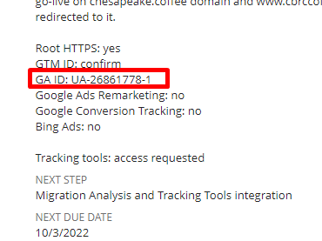
Tengo la GA ID: UA-26861778-1
Entro nomas a Google analytics, y en all web site data busco:
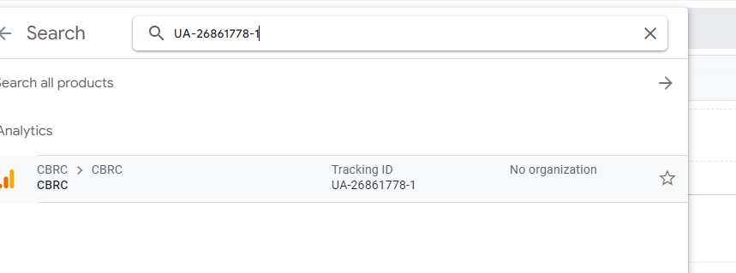
Entre y me fijo los edit rights: Admin -> property settings, tengo acceso a esto también.

Me meto a mirar Behavior -> Site Content -> All Pages:
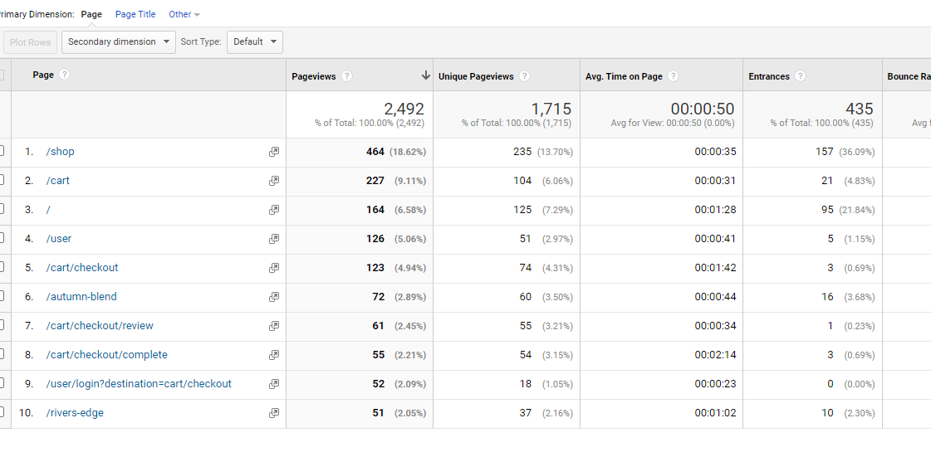
Todo bien, tengo acceso.

Luego me meto a google tag manager y acepto invitación:
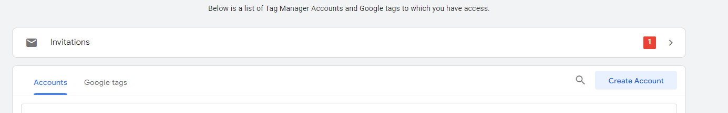
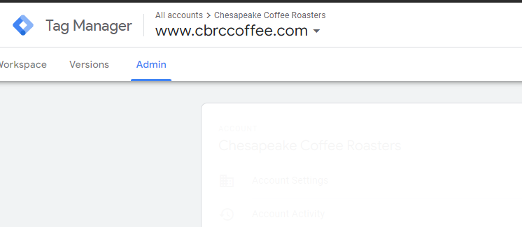
Entro al sitio y voe si tengo publish rights, entro a Admin - > User Management:
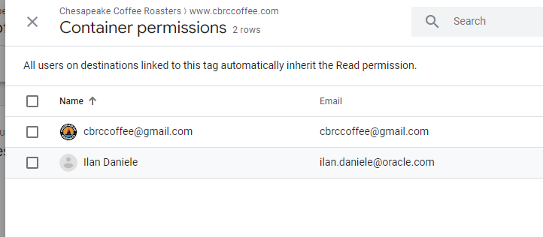
Y ahora en la task obtengo el id de este container que esta en:
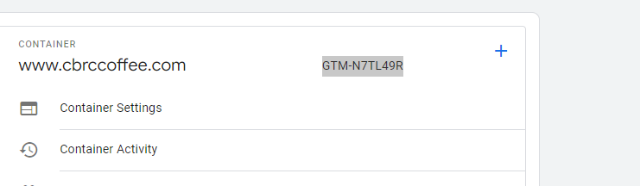
GTM-N7TL49R, esto lo copio y lo pego en la task, y pongo Access granted en details.
Y ahí sigo la guía por migration análisis.

9hs -> Migration y tracking tools: 5hs
Pre go live: 2hs.
Post go live: 2hs.

Migration analysis
Open Site, Migrating Site
Current website: https://www.cbrccoffee.com/
Expected domain: www.chesapeake.coffee

Customer has Google analytics.

Entro a: https://drive.google.com/drive/u/1/folders/1OYFl2okNuJV9piZ42V1jGuE6rYhTbiF_
Creo carpeta CBRC y copio los archivos Redirects, Initial-Pre Redirect Checker y Post Redirect Checker de otro proyecto.
En Trabajo / sites / DX PS creo carpeta CBRC y copio archivos:
robots.txt, GA_projectname.xlsx, URLs to 301 – Projectanme.xlsx, Projectname – Redirects.csv

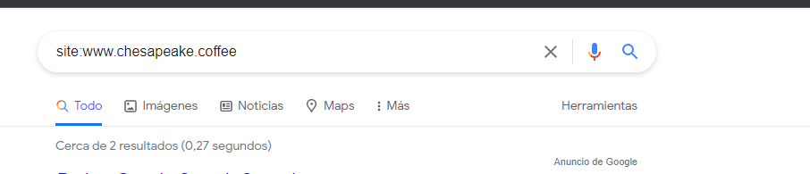

Hago los pasos de los archivos URL301.
Siguiente paso, comprobar si hay URL de implementación.
Para esto, me meto a Commerce -> Hosting -> Domains y veo:
Pregunte al CPM y es el primero: beta.chesapeake.coffee

Mail de migración
Key findings

Voy al archivo de migración URLs to 301, a la primera tab de GA traffic analysis
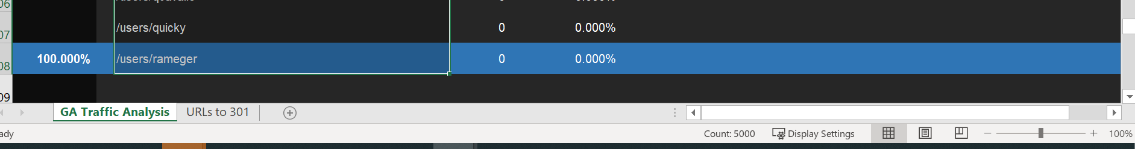
El count me dice 5000, entonces esto es lo que voy a poner en el mail en la parte de:
“In “GA Traffic Analysis” tab are the first 5,000 URLs tracked by GA, covering 100% of the total organic traffic”

También, aprieto en el primer checkpoint, shit + abajo, llego al 99,538% y de ahí aprieto en la columna de page, control + shift + arriba y me va a contar todas las entradas:
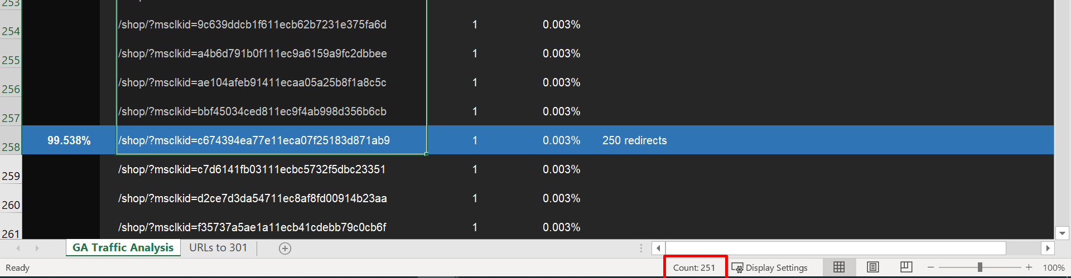
en este caso son 249, porque el titulo de page no lo cuento y la de home tampoco la cuento. Y tengo que completar el mail con:
We took the first 249 URLs, covering 99.538% of the total organic traffic

Tracking tools
En analytics, en admin -> Tracking info -> referral exclusion list, agrego:
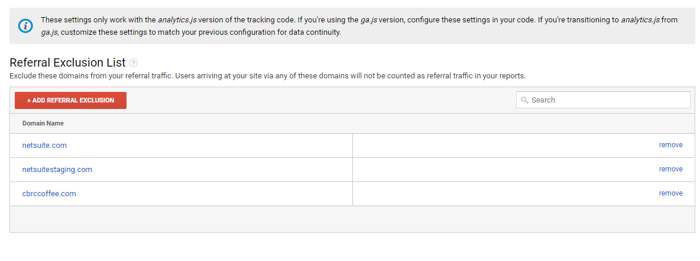
El root es sin www y tengo que agregar los dominios netsuite.com, netsuitestagin.com.
Sigo los pasos de la guía.

GTM Bundle install
Obtengo el oauth client id, no funciona bien, pero me lo paso adri:
856305011294-2rriifcqve8mggg2v0l14f1fd8m9h8bs.apps.googleusercontent.com

Lo pego en el setup, y sigo los pasos de la guía.

Luego:
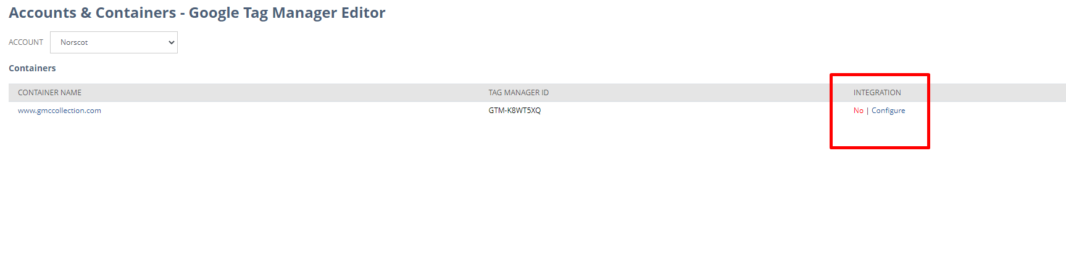
Falto el paso de SuiteCommerce Configuration:
Sigo pasos de la guía, una vez guarde, voy a Commerce -> Websites -> Configuration, selecciono GMC o el proyecto que este trabajando.
Vuevlo a la task, para obtener anteriormente el GA ID, pero esta vez copio el GTM ID: “GTM-K8WT5XQ”
Vuelvo a la pestaña de configurations -> Integrations -> Google Tag Manager ID y pego ahí el GTM id que copie:
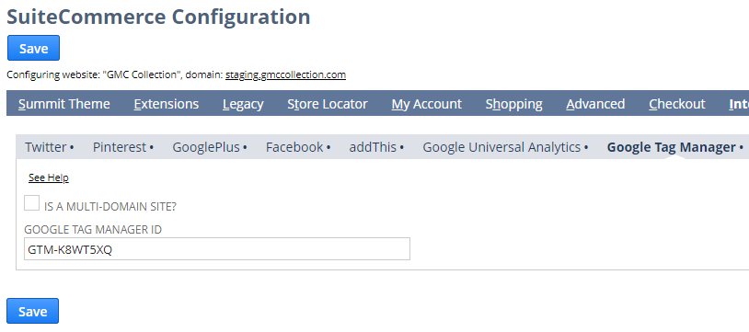
Guardo, y de ahí voy a shopping catalog y completo esto:
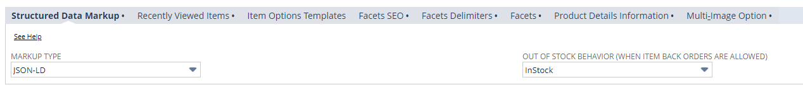
Sigo los pasos de la guía, y agrego GA al container de Google tag manager y los pasos que siguen.

Los s.nl son los que se redirigen y hay que eliminar una parte
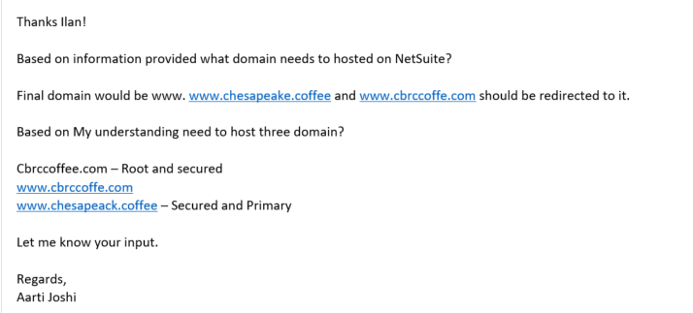
Decirle a ella que dominios van a estar alojados en netsuite.
El sitio va a cambiar de url por Chesapeake.
En el caso que no cambia el dominio, te olvidas.

El dominio cbrccoffee.com y www.cbrccoffee.com tienen que redirigir a Chesapeake.coffee (este va a tener que ser seguro y marcado como primario).
El cbrccoffee tiene que ser seguro, y primario, tiene que redirigir a Chesapeake.coffee.

